Nama Penulis. (Tahun). Media Husada Journal of Community Service. Vol 1(No1), hal diisi tim redaksi
https://ojs.widyagamahusada.ac.id

ORIGINAL ARTICLE

JUDUL DITULIS TIDAK LEBIH DARI 12 KATA, FONT TYPE TIMES NEW ROMAN, SIZE 14, RATA KIRI, HINDARI MENYEBUT NAMA TEMPAT

Nama Penulis Tanpa Gelar1*, Penulis2, Penulis³
1 Institusi Penulis, tanpa menyebut Jurusan
2 Institusi Penulis, tanpa menyebut Jurusan
3 Institusi Penulis, tanpa menyebut Jurusan

Corresponding author:
Nama corresponding author
Institusi Corresponding author
Email: alamatsurelcoauthor.com

Article Info:
Dikirim: Diisi oleh tim redaksi
Ditinjau: Tanggal, Bulan Tahun
Diterima: Tanggal, Bulan Tahun

DOI:
https://doi.org/10.33475/mhjcs.diisiredaksi
Abstrak
Abstrak bahasa Indonesia berisi pendahuluan, metode, hasil dan pembahasan, kesimpulan, ditulis dalam satu paragraph maksimum 200 kata, Ditulis dengan format huruf times news roman, 11 pt, spasi 1, normal, dan rata kanan kiri.

Kata Kunci: 3-6 kata atau gabungan kata; setiap kata dipisahkan dengan tanda titik koma (;); diakhiri dengan tanda titik.

ISSN: 2655-4917 (online)
ISSN: 2252-9101 (cetak)
© 2019 The Author(s). This is an Open Access article distributed under the terms of the Creative Commons Attribution 4.0 International License.
which permits unrestricted non-commercial use, distribution, and reproduction in any medium, provided the original work is properly cited.
PENDAHULUAN
Pendahuluan menguraikan latar belakang masalah yang sedang diselesaikan, masalah yang terkait dengan masalah yang sedang diselesaikan, Menjelaskan analisis situasi terkini dari mitra yang relevan dengan masalah yang akan ditangani, dilengkapi dengan data dan fakta.

METODE
Metode dapat meliputi analisis, arsitektur, metode yang digunakan untuk memecahkan masalah, implementasi. Jelaskan program yang disepakati bersama untuk menyelesaikan masalah mitra. Jelaskan metode pendekatan dari setiap solusi yang ditawarkan untuk menyelesaikan masalah mitra

HASIL DAN PEMBAHASAN
Pembahasan hasil penelitian dan pengujian yang diperoleh disajikan dalam bentuk deskripsi teoritis, baik secara kualitatif maupun kuantitatif. Hasil percobaan harus ditampilkan dalam bentuk grafik atau tabel. Bagan dapat mengikuti format diagram dan gambar.
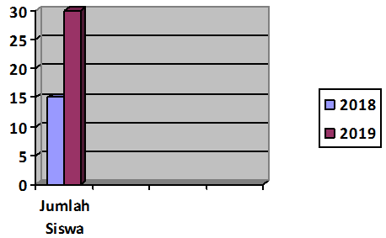

Gambar 2 Grafik perbandingan jumlah siswa tahun 2018 dan 2019

Tabel 1 Perbandingan Jumlah Siswa TPA Az-Zahra
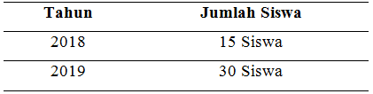

KESIMPULAN
Kesimpulan harus dengan jelas menunjukkan hasil yang diperoleh, kelebihan dan kekurangannya, dan kemungkinan pengembangan lebih lanjut. Kesimpulan bisa dalam bentuk paragraf yang menjelaskan kesimpulan, implikasi dan saran.

UCAPAN TERIMA KASIH
Pada bagian ini, dituliskan ucapan terima kasih kepada berbagai pihak yang telah memberikan bantuan pada kegiatan pengabdian kepada masyarakat yang dilakukan, ucapan terimakasih dapat diberikan kepada teknisi laboratorium atau penyandang/ donatur dana pengabdian kepada masyarakat.

DAFTAR RUJUKAN

Daftar rujukan hanya memuat sumber-sumber yang dirujuk dalam isi artikel dan berupa pustaka terbitan 5 tahun terakhir (untuk jurnal). Rujukan yang digunakan adalah sumber-sumber primer berupa artikel-artikel penelitian dalam jurnal atau laporan penelitian. Jumlah rujukan yang berasal dari jurnal minimal 10 jurnal.
Daftar pustaka ditulis dengan metode penulisan kepustakaan (American Psychological Association (APA), dengan huruf Times 11-point.
Untuk menjaga konsistensi cara pengacuan, pengutipan dan penulisan daftar pustaka kami sarankan untuk menggunakan aplikasi referensi standar seperti Endnote, Mendeley, Zotero, RefWorks atau Colwiz.
Daftar pustaka ditulis sesuai aturan penulisan APA. Daftar rujukan hanya memuat sumber-sumber yang dirujuk dalam isi artikel dan berupa pustaka terbitan 5 tahun terakhir (untuk jurnal). Rujukan yang digunakan adalah sumber-sumber primer berupa artikel-artikel penelitian dalam jurnal atau laporan penelitian. Jumlah rujukan yang berasal dari jurnal minimal 10 jurnal.

Cite this article as: Nama Penulis. (Tahun). Judul Penelitian. Media Husada Journal of Community Service. Vol. 1(No.1), hal.awal-akhit. https://doi.org/10.33475/mhjcs.vdiisi tim redaksi.

